

**О внесении изменения в постановление акимата Северо-Казахстанской области от 21 октября 2015 года № 417 "Об утверждении регламентов государственных услуг в сфере туризма"**

***Утративший силу***

Постановление акимата Северо-Казахстанской области от 24 июля 2017 года № 294. Зарегистрировано Департаментом юстиции Северо-Казахстанской области 31 июля 2017 года № 4279. Утратило силу постановлением акимата Северо-Казахстанской области от 19 декабря 2018 года № 364

      Сноска. Утратило силу постановлением акимата Северо-Казахстанской области от 19.12.2018 № 364 (вводится в действие по истечении десяти календарных дней после дня его первого официального опубликования).

      В соответствии со статьей 26 Закона Республики Казахстан от 6 апреля 2016 года "О правовых актах" акимат Северо-Казахстанской области **ПОСТАНОВЛЯЕТ**:

      1. Внести в постановление акимата Северо-Казахстанской области "Об утверждении регламентов государственных услуг в сфере туризма" от 21 октября 2015 года № 417 (опубликовано 24 декабря 2015 года в информационно-правовой системе нормативных правовых актов Республики Казахстан "Әділет", зарегистрировано в Реестре государственной регистрации нормативных правовых актов № 3477) следующее изменение:

      регламент государственной услуги "Предоставление туристской информации, в том числе о туристском потенциале, объектах туризма и лицах, осуществляющих туристскую деятельность" изложить в новой редакции согласно приложению к настоящему постановлению;

      2. Контроль за исполнением настоящего постановления возложить на коммунальное государственное учреждение "Управление предпринимательства и туризма акимата Северо-Казахстанской области".

      3. Настоящее постановление вводится в действие по истечении десяти календарных дней после дня его первого официального опубликования.

|  |
| --- |
| *Аким* |
| *Северо-Казахстанской области* | *К. Аксакалов* |

|  |  |
| --- | --- |
|  | Приложение |
|  | к постановлению акимата Северо-Казахстанской области от 24 июля 2017 года № 294 Утвержден постановлением акимата Северо-Казахстанской области от 21 октября 2015 года № 417 |

**Регламент государственной услуги "Предоставление туристской информации, в том числе о туристском потенциале, объектах туризма и лицах, осуществляющих туристскую деятельность"**

**1. Общие положения**

      1. Регламент государственной услуги "Предоставление туристской информации, в том числе о туристском потенциале, объектах туризма и лицах, осуществляющих туристскую деятельность" (далее - Регламент) разработан в соответствии со стандартом государственной услуги "Предоставление туристской информации, в том числе о туристском потенциале, объектах туризма и лицах, осуществляющих туристскую деятельность" (далее – Стандарт), утвержденным приказом Министра по инвестициям и развитию Республики Казахстан от 28 апреля 2015 года № 495 "Об утверждении стандартов государственных услуг в сфере туризма" (зарегистрирован в Реестре государственной регистрации нормативных правовых актов № 11578), оказывается местным исполнительным органом области указанным в приложении 1 к настоящему Регламенту (далее – услугодатель).

      Прием заявления и выдача результата оказания государственной услуги осуществляется через канцелярию услугодателя.

      2. Форма оказания государственной услуги: бумажная.

      3. Результат оказания государственной услуги – предоставление туристской информации, в том числе о туристском потенциале, объектах туризма и лицах, осуществляющих туристскую деятельность.

      Форма предоставления результата оказания государственной услуги – бумажная.

      Государственная услуга оказывается бесплатно физическим и юридическим лицам (далее – услугополучатель).

      Прием заявления и выдача результата оказания государственной услуги с 9.00 до 17.30 часов, с перерывом на обед с 13.00 до 14.30 часов.

      Государственная услуга оказывается в порядке очереди, без предварительной записи и ускоренного обслуживания.

      В случае отсутствия возможности личной явки услугополучателя, в том числе лиц, относимых к социально уязвимым слоям населения государственная услуга оказывается по доверенности.

**2. Описание порядка действий структурных подразделений (работников) услугодателя в процессе оказания государственной услуги**

      4. Основанием для начала процедуры (действия) по оказанию государственной услуги является заявление услугополучателя по форме согласно приложению к Стандарту.

      5. Содержание каждой процедуры (действия), входящей в состав процесса оказания государственной услуги, длительность его выполнения:

      1) сотрудник канцелярии услугодателя принимает пакет документов, регистрирует заявление, выдает услугополучателю талон о приеме документов в произвольной форме с указанием даты принятия, фамилии, имени и отчества (при его наличии) лица, принявшего заявление и передает руководителю услугодателя – 20 (двадцать) минут;

      2) руководитель услугодателя ознакамливается с документами, налагает резолюцию и передает ответственному исполнителю услугодателя для исполнения – 3 (три) часа;

      3) ответственный исполнитель услугодателя рассматривает документы, подготавливает проект результата оказания государственной услуги и передает руководителю для подписания - 3 (три) рабочих дня;

      4) руководитель услугодателя подписывает проект результата оказания государственной услуги и передает ответственному исполнителю услугодателя для дальнейшей передачи услугополучателю – 20 (двадцать) минут;

      5) ответственный исполнитель услугодателя регистрирует результат оказания государственной услуги и выдает услугополучателю - 20 (двадцать) минут.

      6. Обжалование решений, действий (бездействий) услугодателя и (или) его должностных лиц по вопросам оказания государственных услуг: жалоба подается на имя руководителя услугодателя по адресам указанным в пункте 13 настоящего стандарта государственной услуги.

      Жалоба подается в письменной форме по почте либо нарочно через канцелярию услугодателя.

      Подтверждением принятия жалобы является ее регистрация (штамп, входящий номер и дата) в канцелярии услугодателя с указанием фамилии и инициалов лица, принявшего жалобу, срока и места получения ответа на поданную жалобу.

      В жалобе указывается:

      1) фамилия, имя, отчество (при его наличии) (для физического лица);

      2) наименование (для юридического лица);

      3) почтовый адрес.

      Исходящий номер и дата жалобы подписывается услугополучателем.

      Жалоба подлежит рассмотрению в течение 5 (пяти) рабочих дней со дня ее регистрации. Мотивированный ответ о результатах рассмотрения жалобы направляется услугополучателю посредством почтовой связи либо выдается нарочно в канцелярии услугодателя.

      В случае несогласия с результатами оказанной государственной услуги услугополучатель может обратиться с жалобой в уполномоченный орган по оценке и контролю за качеством оказания государственных услуг.

      Жалоба услугополучателя, поступившая в адрес уполномоченного органа по оценке и контролю за качеством оказания государственных услуг, подлежит рассмотрению в течение 15 (пятнадцати) рабочих дней со дня ее регистрации.

      7. В случаях несогласия с результатами оказанной государственной услуги, услугополучатель обращается в суд в установленном законодательством Республики Казахстан порядке.

      8. Результат процедур (действия) по оказанию государственной услуги, который служит основанием для начала выполнения следующей процедуры (действия):

      1) регистрация заявления;

      2) наложение резолюции;

      3) проект результата оказания государственной услуги;

      4) подписание проекта результата оказания государственной услуги;

      5) выдача результата оказания государственной услуги.

**3. Описание порядка взаимодействия структурных подразделений (работников) услугодателя в процессе оказания государственной услуги**

      9. Перечень структурных подразделений, (работников) услугодателя, которые участвуют в процессе оказания государственной услуги:

      1) сотрудник канцелярии услугодателя;

      2) руководитель услугодателя;

      3) ответственный исполнитель услугодателя.

      10. Описание последовательности процедур (действий) между структурными подразделениями (работниками) с указанием длительности каждой процедуры (действия):

      1) сотрудник канцелярии услугодателя принимает пакет документов, регистрирует заявление, выдает услугополучателю талон о приеме документов и передает руководителю услугодателя - 20 (двадцать) минут;

      2) руководитель услугодателя ознакамливается с документами, налагает резолюцию и передает ответственному исполнителю услугодателя для исполнения - 3 (три) часа;

      3) ответственный исполнитель услугодателя рассматривает документы, подготавливает проект результата оказания государственной услуги и передает руководителю для подписания - 3 (три) рабочих дня;

      4) руководитель услугодателя подписывает проект результата оказания государственной услуги и передает ответственному исполнителю услугодателя для дальнейшей передачи услугополучателю - 20 (двадцать) минут;

      5) ответственный исполнитель услугодателя регистрирует результат оказания государственной услуги и выдает услугополучателю - 20 (двадцать) минут.

      Подробное описание последовательности процедур (действий), взаимодействий структурных подразделений (работников) услугодателя в процессе оказания государственной услуги отражается в справочнике бизнес-процессов оказания государственной услуги согласно приложению 2 к настоящему Регламенту.

**4. Описание порядка взаимодействия с некоммерческим акционерным обществом "Государственной корпорацией "Правительство для граждан" и (или) иными услугодателями, а также порядка использования информационных систем в процессе оказания государственной услуги**

      11. Государственная услуга через некоммерческое акционерное общество "Государственная корпорация "Правительство для граждан" и веб-портал "электронного правительства" не оказывается.

|  |  |
| --- | --- |
|  | Приложение 1 |
|  | к регламенту государственной |
|  | услуги "Представление туристской информации, в том числе о туристском потенциале, объектах туризма и лицах, осуществляющих туристскую деятельность" |

**Услугодатель**

|  |  |  |  |
| --- | --- | --- | --- |
| № п/п | Наименование услугодателя | Адрес, телефон | График работы |
| 1 | Коммунальное государственное учреждение "Управление предпринимательства и туризма акимата Северо-Казахстанской области" | город Петропавловск, улица Конституции Казахстана 58, кабинет 517, телефон:   8(7152)-50-22-89 | С понедельника по пятницу с 9.00-18.30 часов, обед с 13.00 – 14.30 часов, кроме выходных и праздничных дней, в соответствии с трудовым законодательством Республики Казахстан |

|  |  |
| --- | --- |
|  | Приложение 2 |
|  | к регламенту государственных услуг "Представление туристской информации, в том числе о туристском потенциале, объектах туризма и лицах, осуществляющих туристскую деятельность" |

**Справочник бизнес-процедур на оказание государственных услуг "Представление туристской информации, в том числе о туристском потенциале, объектах туризма и лицах, осуществляющих туристскую деятельность"**

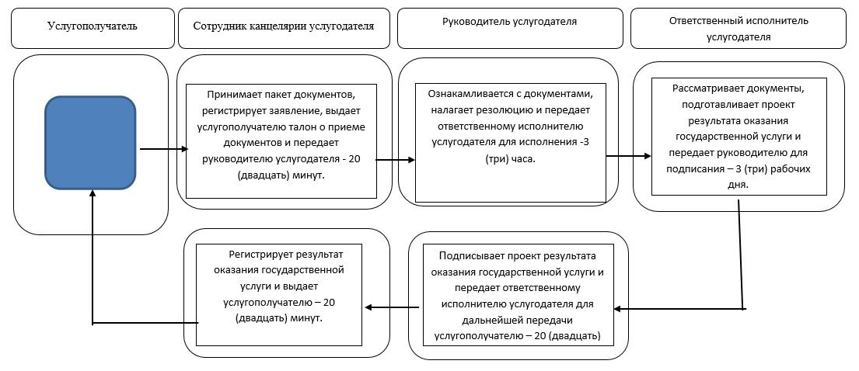

      Условные обозначения:

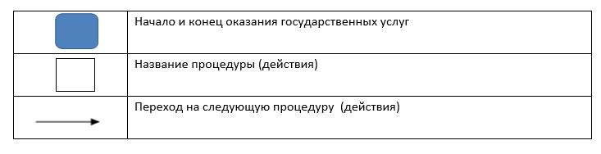

© 2012. РГП на ПХВ «Институт законодательства и правовой информации Республики Казахстан» Министерства юстиции Республики Казахстан